
TALLINNA LINNAKESKUSE LIGIPÄÄSETAVUSE JA LIIKUVUSE UURING

Lisad

Tellija
Tallinna Strateegiakeskus

Projektijuht
Marek Rannala (marek@liikuvusagentuur.ee)

Töögrupp
Raul Kalvo
Marek Rannala
Tõnis Savi

Liikuvusagentuur
2024
Sisukord
Lisa 1. Strateegilised arengudokumendid ja varem tehtud uuringud 3
Lisa 2. Liikuvuse investeeringute prognoos 2050+ 4
Lisa 3. Tallinna töö- ja õpingukohtade täitumine kogu uuringualalt 6
Lisa 5 Lähte- ja sihtkohtade vahelised kaugused 15
Lisa 6. Stsenaariumite mõju ligipääsetavusele 18

Lisa 1. Strateegilised arengudokumendid ja varem tehtud uuringud
Välja pakkuda Tallinna linnakeskusele liikuvuslahendus, mis oleks kooskõlas (tuua välja peamised sihid ja eesmärgid) vastuvõetud ja kehtivate strateegiliste arengudokumentidega:
- Riiklik transpordi ja liikuvuse arengukava 2021-2035
- Harjumaa arengustrateegia 2035+
- Tallinna Strateegia 2035
- Tallinna regiooni säästva linnaliikuvuse strateegia 2035
- Tallinna jätkusuutliku linnaliikuvuse kava (eelnõu), 2023
- Kliimaneutraalne Tallinn, 2022
- Tallinna rattastrateegia, 2018
- Riiklik energia- ja kliimakava 2030
- Tallinna linnaosade üldplaneeringud
- Eesti riiklik transpordi ja liikuvuse arengukava 2021-2035
- Kesklinna üldplaneeringu lähteseisukohad ja mõjude hindamise väljatöötamise kavatsus (september 2020)
Liikuvuslahenduse väljatöötamisel tuleb arvestada (analüüsida, kombineerida ja kasutada asjakohaseid väljapakutud lahendusi) varem tehtud uuringutega sh:
- Tallinna ja Harjumaa kergrööbastranspordi teostatavus- ja tasuvusanalüüs, Stratum, Civittam Hendrikson Ko, 2019
- Tallinna regiooni liikluse mudeldamine, FLOU, Inphysica, 2021
- Trammiteede tänavaruumi uuring, Liikuvusagentuur, T-Model, 2022
- Tallinna linnarongi uuringud, Est Consult Rail, Reaalprojekt, 2021
- Tallinna kesklinna üldplaneeringu ettevõtlusuuring, Tallinna Ülikool, 2023
- Ekspertarvamus täiendavate raudteepeatuste tasuvuse ning kasutatavuse kohta, OÜ Locosmart, 2022
- Tallinna ühistranspordi ligipääsetavuse hindamine GPS-andmete põhjal, magistritöö M.Haamer, 2022
- Tallinna uue parkimisnormatiivi ettepanek, TalTech, 2019
- Tallinna ja selle linnaosade rände ja rahvastiku analüüs ning prognoos aastani 2050, Tartu Ülikool, 2023
- Tallinna kesklinna liikluse muutuse monitooring automaatse seiresüsteemi andmete põhjal, TalTech, 2017
- Tallinna linna parkimispoliitika arengusuundade analüüs (metaPARK), 2017, Spinunit
- Lennujaama ja Ülemiste äripiirkonna liikuvusuuring (metaYLE), 2020, Spinunit
- Tallinn-Harju linnalise regiooni pendelrände teekaart, MTÜ Balti Keskkonnafoorum, 2021
- Tallinna lähipiirkonna – Harjumaa (v.a Tallinna linn) ning Kohila ja Rapla valdade elanike liikumisviiside uuring, Transpordiamet, Kantar Emor, 2018

Lisa 2. Liikuvuse investeeringute prognoos 2050+
Ostumenetluse „Tallinna linnakeskuse ligipääsetavuse ja liikuvuse uuringu“ lähteülesande taustamaterjal
I Konservatiivne pakett
Selgitus: Hinnanguline liikuvustaristu investeeringute loetelu, mis põhineb täna teadaolevatel või arutlusel olevatel kavadel. Uuringu koostaja võib vabalt loetelu täiendada ja muuta.
Bussid
1. | Muust liiklusest eraldatud ühistranspordiradade ja prioriteedisüsteemi rajamine kõigile linnakeskuse põhitänavatele (skeem 2).
2. | Kesklinna läbivad bussiliinid 4 tk – Lasnamägi – Mustamäe; Lasnamägi – Õismägi; Pirita – Nõmme; Põhja-Tallinn - Mustamäe (Tallinna Transpordiameti ettepanek).
3. | Tallinna ja Harjumaa ühildatud liinivõrk
Trammid (lisaks ehituses olevale Vanasadama trammiteele)
4. | Liivalaia tänava trammitee rajamine kuni Kristiine terminalini
5. | Pelguranna trammitee rajamine Kopli trammitee haruna.
Raudtee (lisaks RB raudteele ja terminalile)
6. | Täiendavad peatused raudteele – Fahle, Avala, Kristiine ja Piimakombinaadi.
7. | Kristiine ühistranspordi terminal koos Tulika ja Endla tänava ristmikuala ümberehitusega
Rattataristu
8. | Autoliiklusest eraldatud rattateede rajamine linnaosadest kesklinna sh kõigil linnakeskuse põhitänavatel, st rattastrateegia järgse põhivõrgu väljaehitamine (radiaalsed ühendused)
Uued tänavad
9. | Tervise tn pikendus – ühendus Viljandi maanteelt Mustamäele
Rau10. | Jalakäijate ja ratturite raudtee aluste läbipääsude ehitus Kesklinnas (Endla tn, Paldiski mnt ja Tartu mnt viaduktide kõrvale)
II Julge pakett
Selgitus: Hinnanguline liikuvustaristu investeeringute loetelu, kus on nimetatud kõik teada olevad olulisemad taristu arendamise ideed (sh eelmises paketis loetletud investeeringud). Uuringu koostaja võib vabalt loetelu täiendada ja muuta.
Bussid
1. | Muust liiklusest eraldatud ühistranspordiradade ja prioriteedisüsteemi rajamine kõigile linnakeskuse põhitänavatele (skeem 2).
2. | Kesklinna läbivate bussiliinide käima panemine sh – Lasnamägi – Mustamäe; Lasnamägi – Õismägi; Pirita – Nõmme; Põhja-Tallinn - Mustamäe.
3. | Tallinna ja Harjumaa ühtne liinivõrk (sh bussid), see tähendab mh ühtset regionaalset piletisüsteemi ja liinivõrku ning mugavate sõlmjaamade võrgustikku.
4. | Ümberistumissõlmede rajamine „väravatesse“,sh „Pargi & Reisi“ teenuse jõuline arendamine.
5. | Ühistranspordi logistilise keskme nihutamine vanalinnast ida poole city alale, uute kesksete peatuste rajamine.
Trammid
6. | Liivalaia tn trammitee rajamine kuni Kristiine terminalini
7. | Pelguranna trammitee rajamine Kopli trammitee haruna.
8. | Lasnamäele trammitee rajamine Kadrioru trammitee pikendamisega
9. | Liivalaia trammitee pikendamine kas Õismäele, Mustamäele või Põhja-Tallinnasse
10. | Peetri trammitee Tallinna Lennujaamast Rae valda
Raudtee
11. | Täiendavad peatused raudteele – Fahle, Avala, Kristiine ja Piimakombinaadi.
12. | Kristiine ühistranspordi terminali väljaehitamine
13. | Kopli reisiraudtee rajamine, st Keila, Haapsalu jm raudtee pikendamine Põhja-Tallinnasse
14. | Reisiraudtee viimine Maardusse
15. | Raudtee otseühenduse loomine Järvelt Ülemistele.
Rattataristu
16. | Rattastrateegia elluviimine suuremas mahus, sh autoliiklusest eraldatud rattateede rajamine linnaosadest kesklinna sh kõigil linnakeskuse põhitänavatel, st rattastrateegia järgse põhivõrgu väljaehitamine (radiaalsed ühendused).
17. | Linnakeskuse tänavaruumi kvaliteedi tõstmine rattaliikluse muutmine atraktiivseks ja mugavaks.
18. | Rattaringlussüsteemi rajamine ja liitmine ühistranspordipiletisüsteemiga.
Uued tänavad
19. | Tervise tn pikendus – ühendus Viljandi maanteelt Mustamäele
20. | Tallinna ida-lääne suunalise ühenduse parandamine Tulika tn ja Tehnika tänava ühenduse väljaehitamisega.
21. | Väikese ringtee rajamine linnatänavana kahes osas Viljandi maantee ja Tartu maantee vahele ja Mustakivi tee ja Tartu maantee vahele.
22. | Kantsi tn ja Kesk-Sõjamäe tänava vahelise ühenduse loomine raudtee alt.

Lisa 3. Tallinna töö- ja õpingukohtade täitumine kogu uuringualalt
Aruandes on esitatud kaart töö- ja õpingukohtade täitumise osas kogu regioonist, aruande lisa 3 sisaldab kaarte sektorite ja alade kaupa on esitatud Joonis 1-Joonis 7.
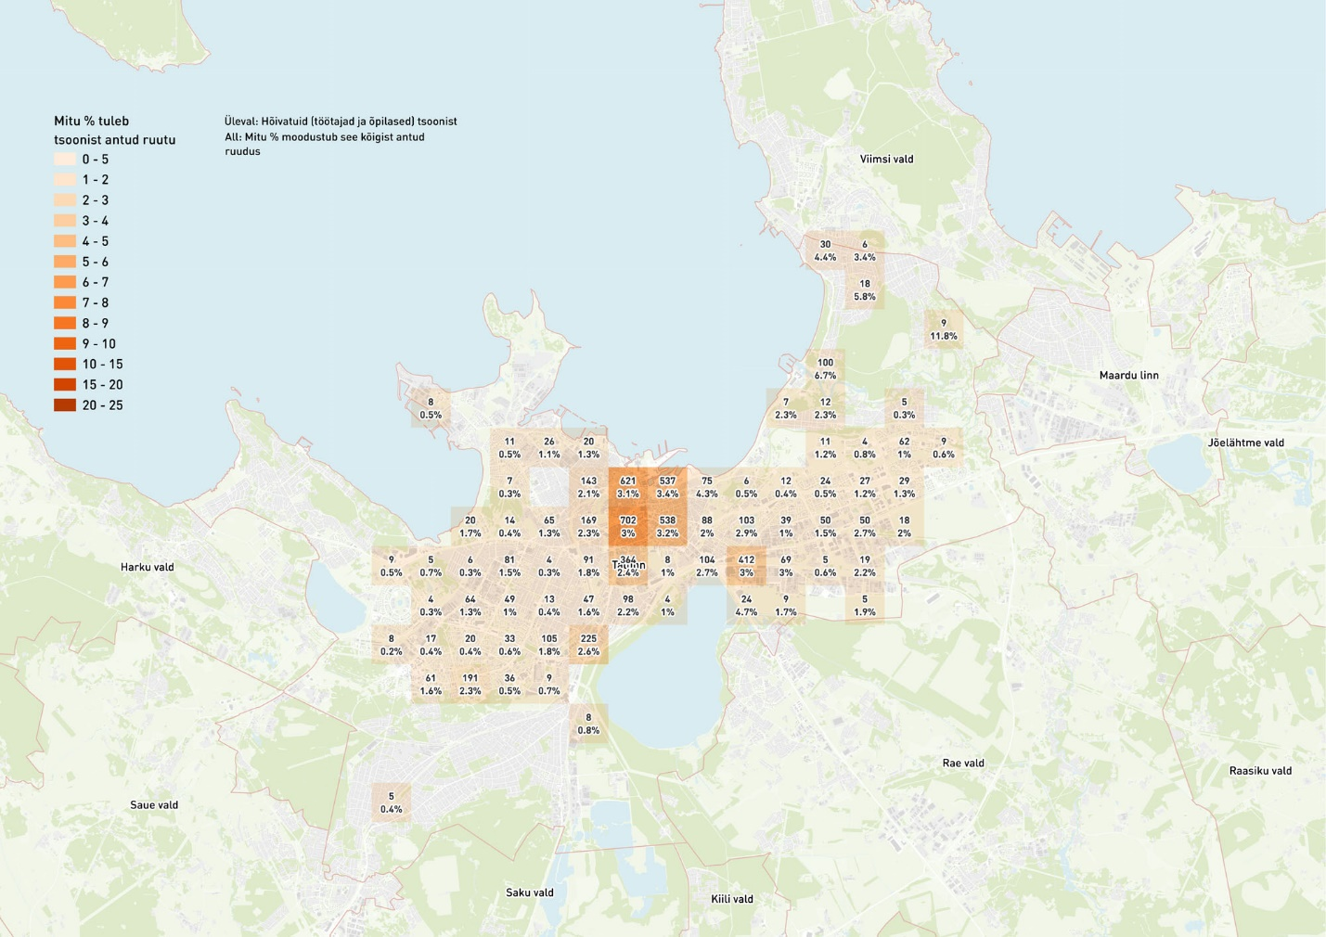
Joonis 1. Viimsist Tallinna saabuvate hõivatute sihtkohad Tallinnas.
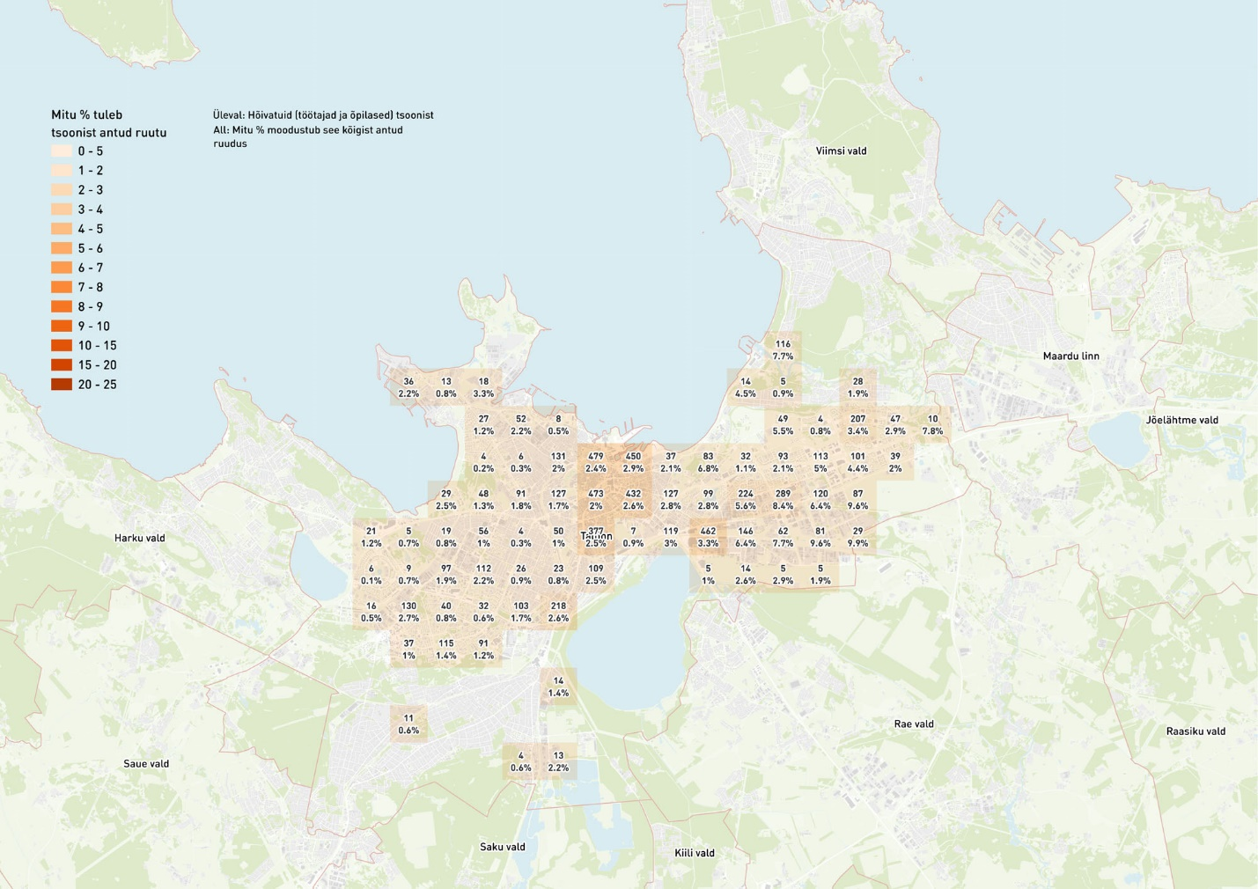
Joonis 2. Narva mnt suunast Tallinna saabuvate hõivatute sihtkohad Tallinnas.
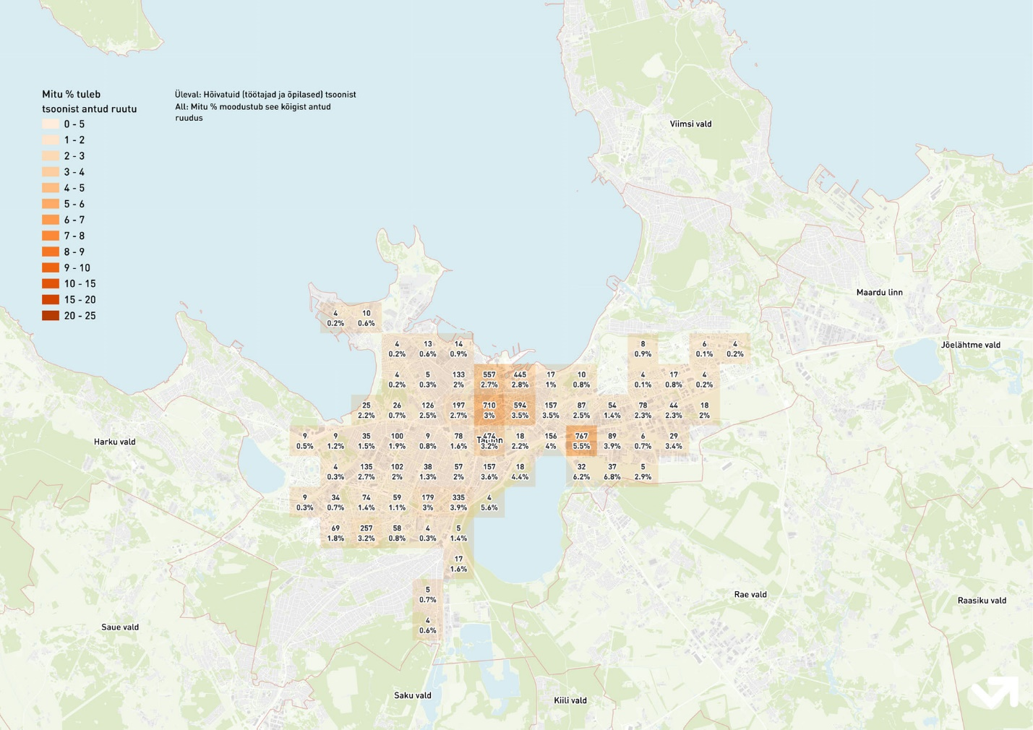
Joonis 3. Tartu mnt suunast Tallinna saabuvate hõivatute sihtkohad Tallinnas.
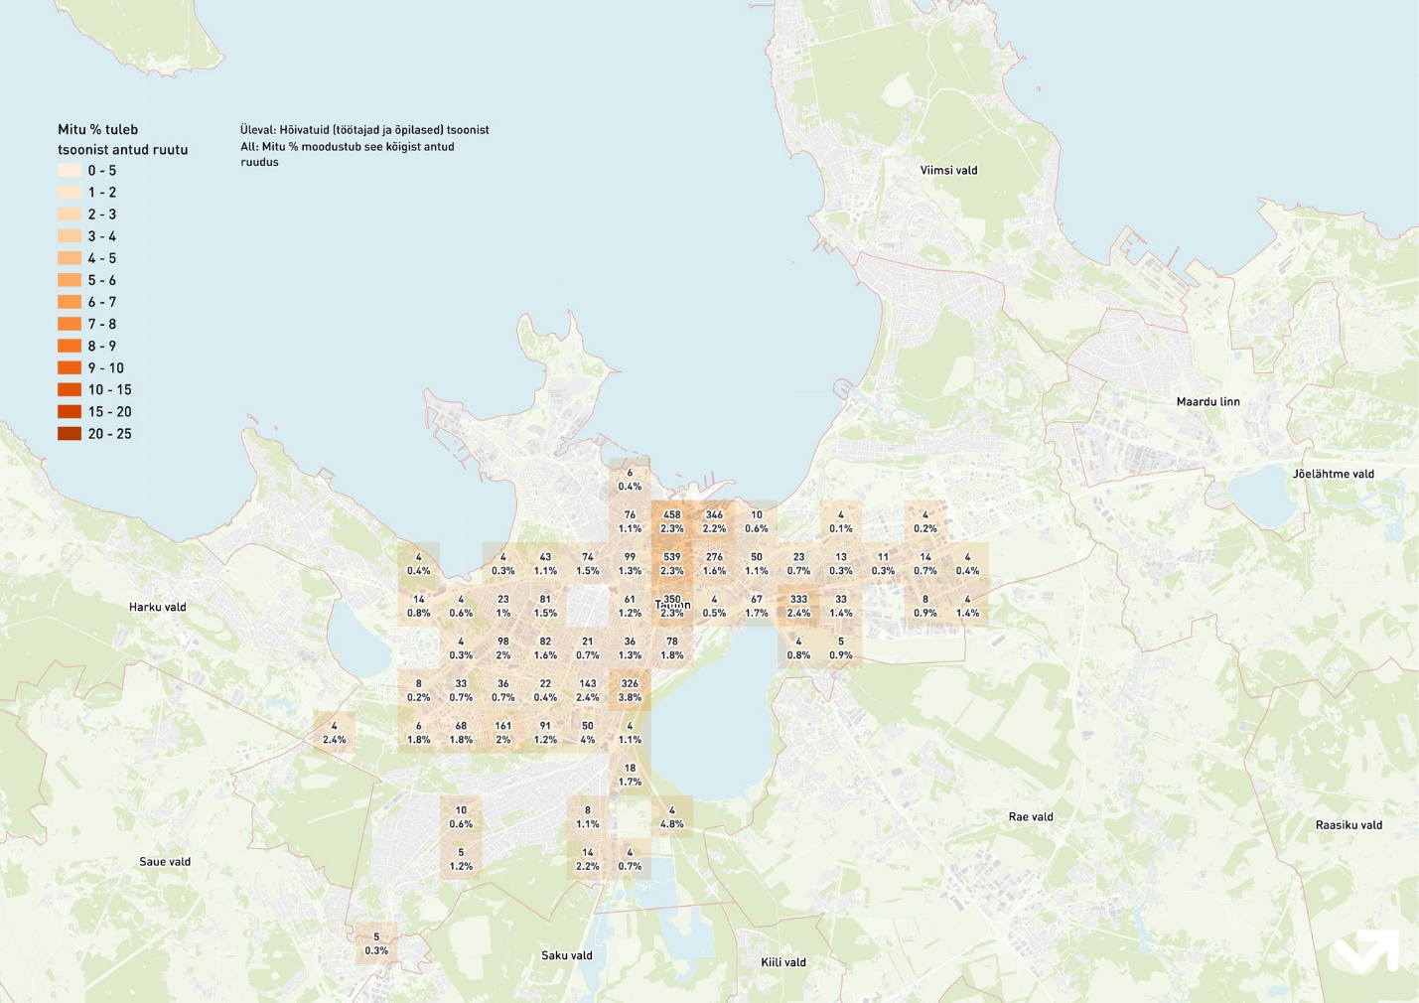
Joonis 4. Viljandi mnt suunast Tallinna saabuvate hõivatute sihtkohad Tallinnas.
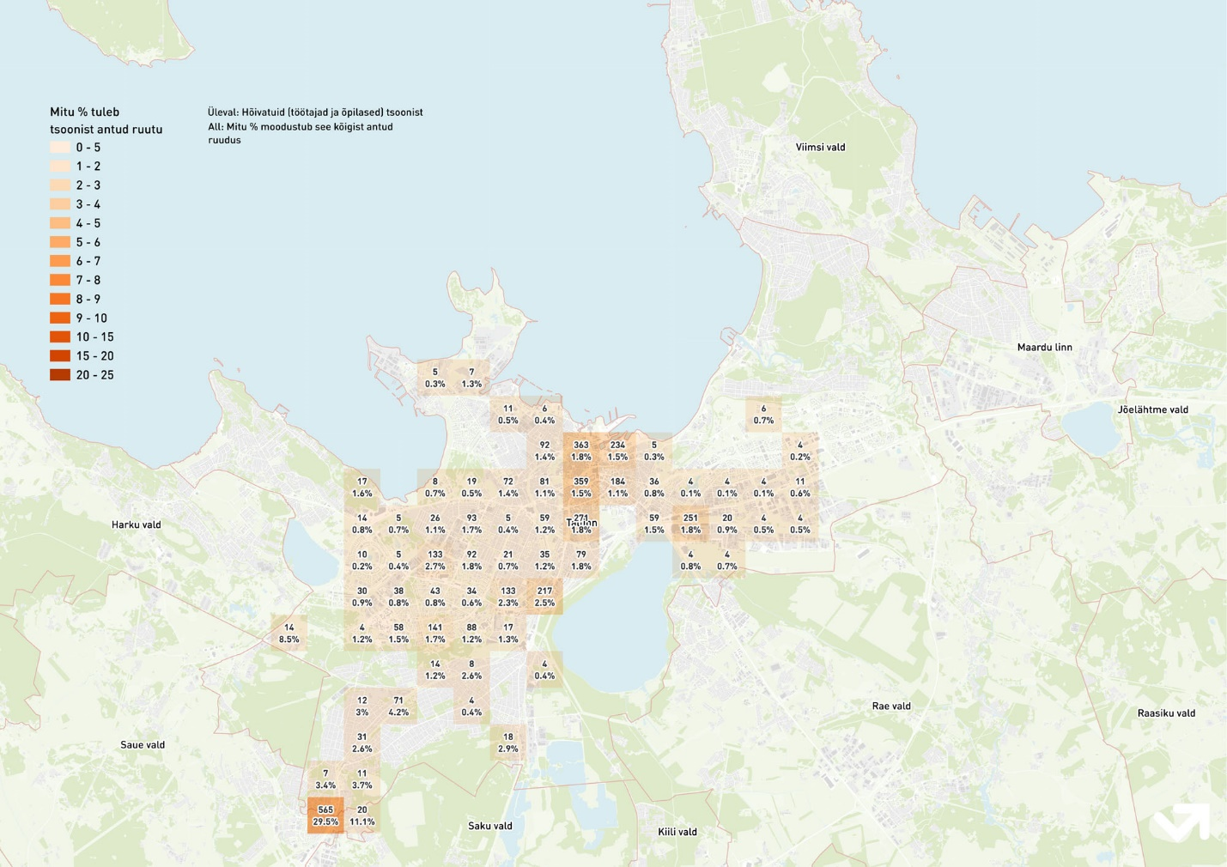
Joonis 5. Pärnu mnt suunast Tallinna saabuvate hõivatute sihtkohad Tallinnas.
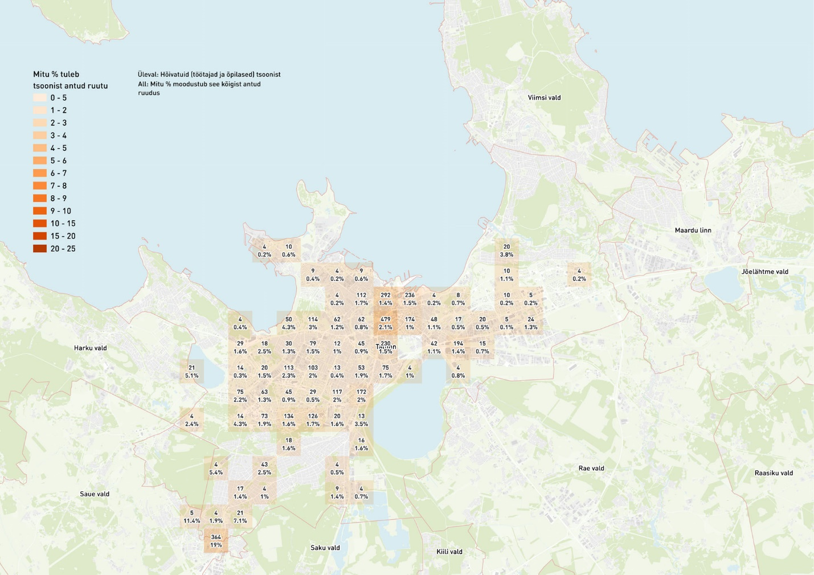
Joonis 6. Paldiski mnt suunast Tallinna saabuvate hõivatute sihtkohad Tallinnas.
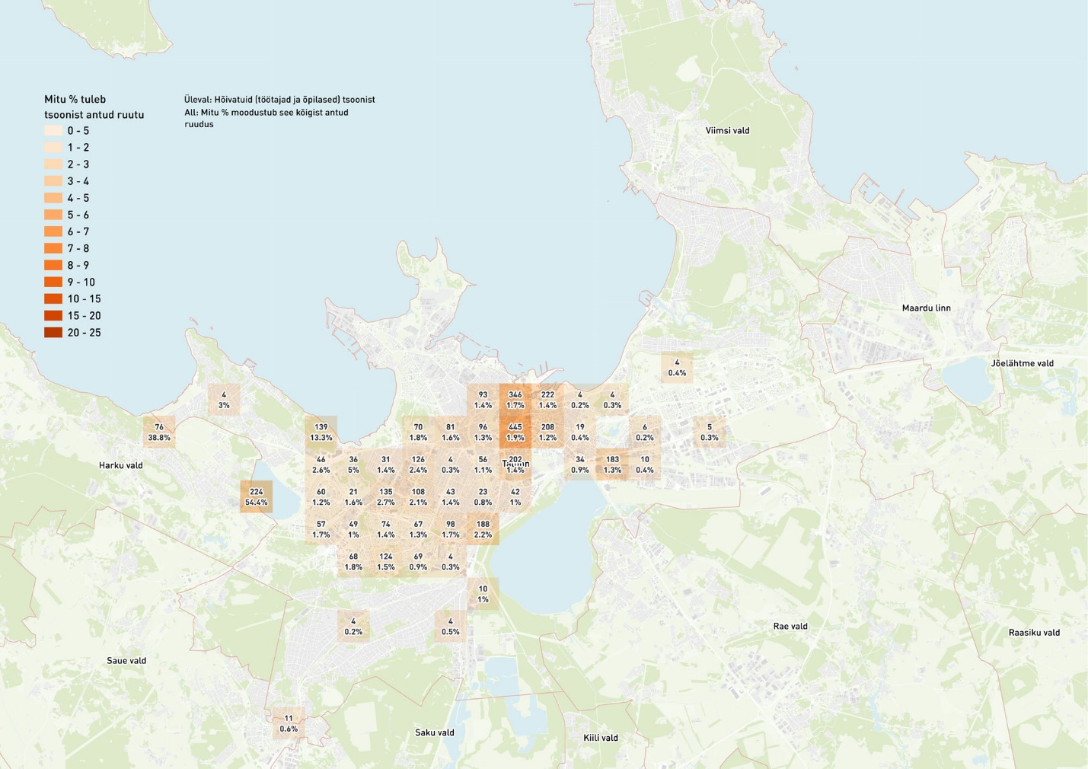
Joonis 7. Klooga mnt suunast Tallinna saabuvate hõivatute sihtkohad Tallinnas.
Lisa 4 Hõivatute Tallinna sihtkohtadesse jõudmine Tallinna linnaosadest
Hõivatute Tallinna sihtkohtadesse jõudmine kesklinna linnaosast on esitatud aruandes. Tallinna sihtkohtadesse jõudmine ülejäänud linnaosadest eraldi ja koos on esitatud Joonis 8-Joonis 15.

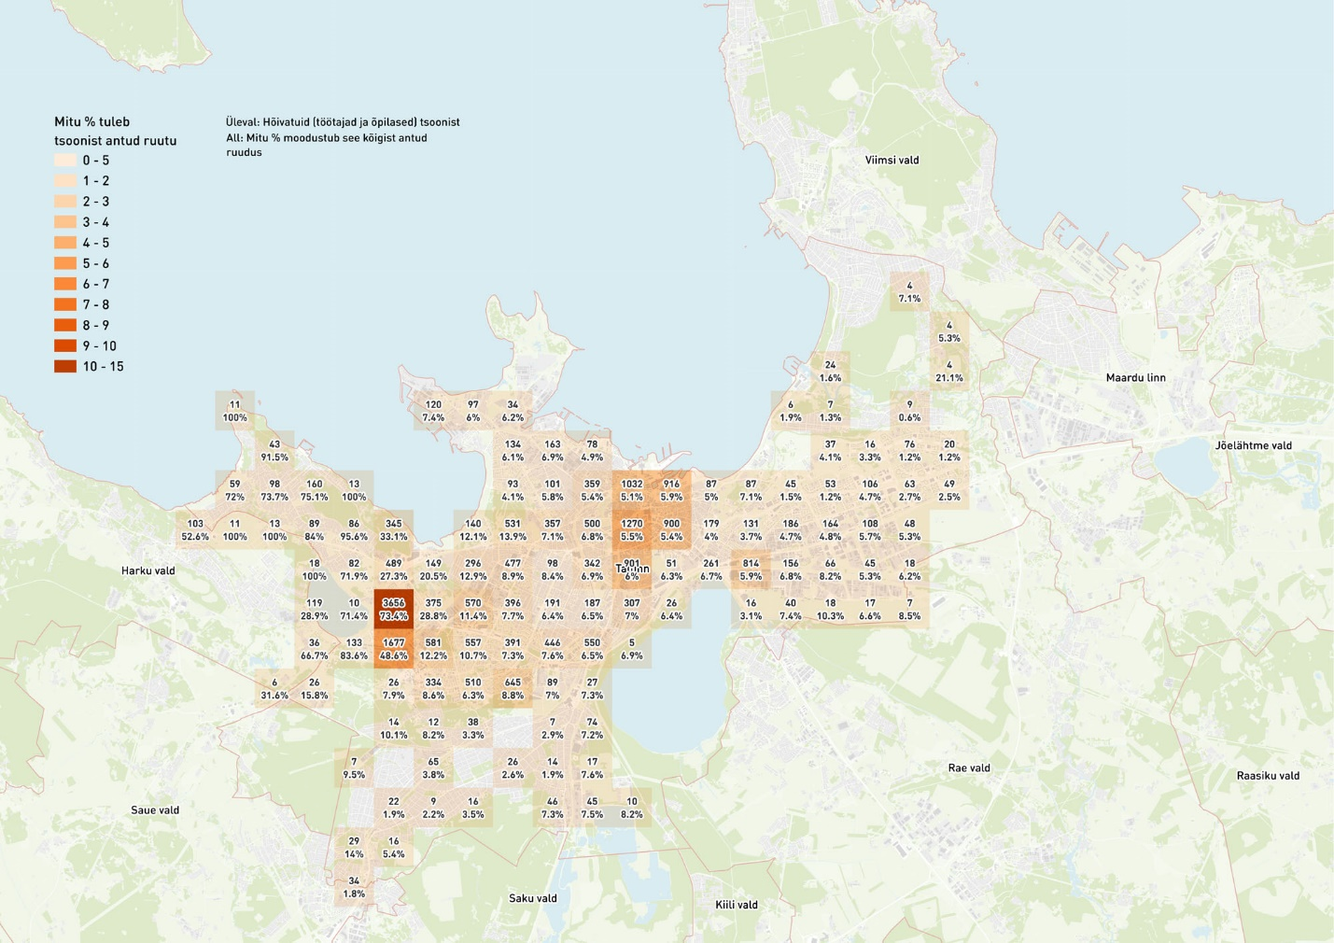
Joonis 8. Haabersti linnaosa hõivatute sihtkohad Tallinnas.
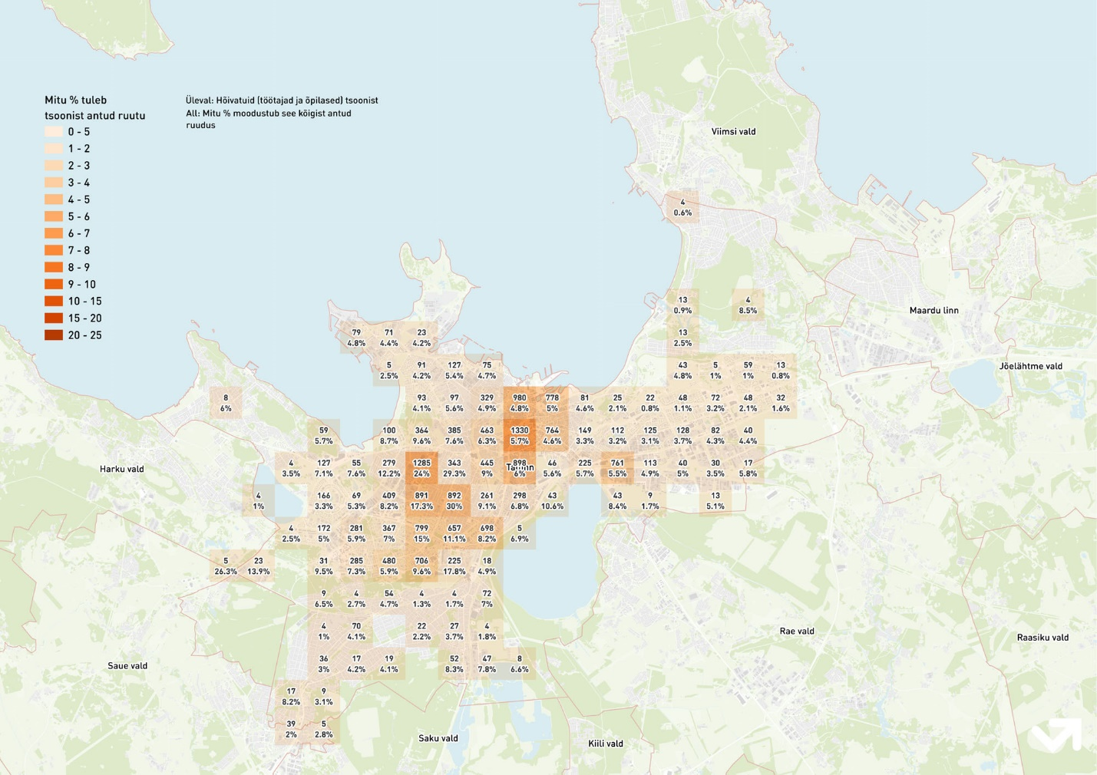
Joonis 9. Kristiine linnaosa hõivatute sihtkohad Tallinnas.
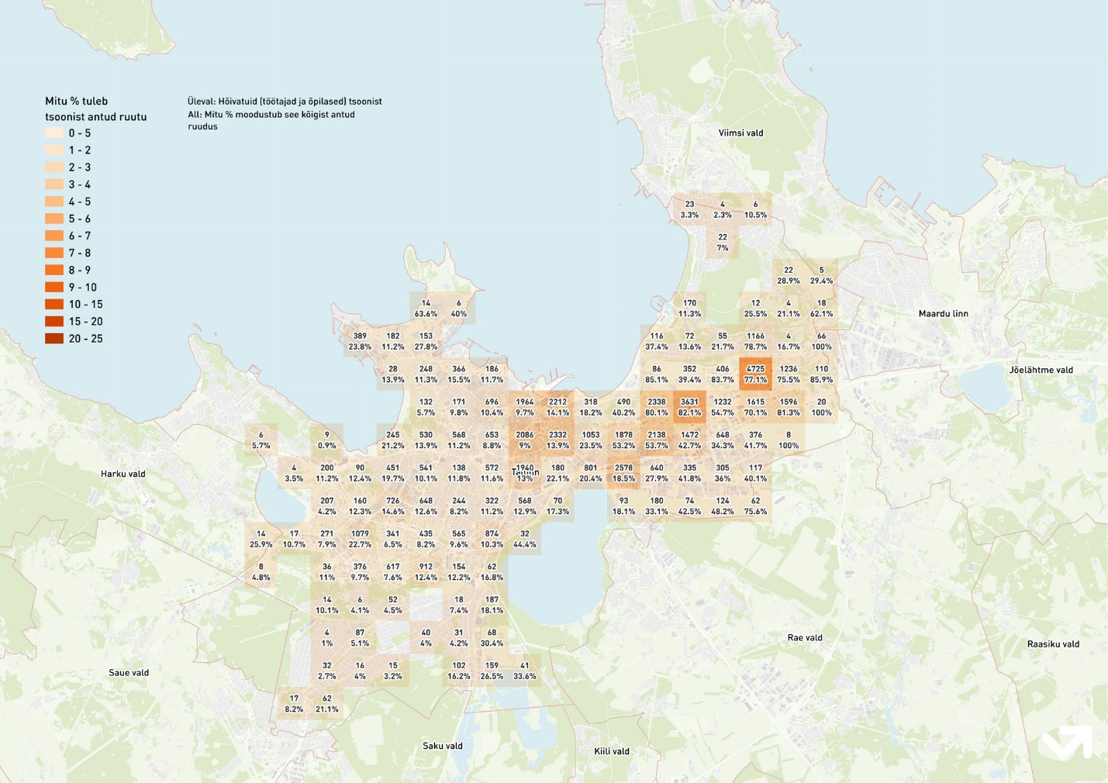
Joonis 10. Lasnamäe linnaosa hõivatute sihtkohad Tallinnas.
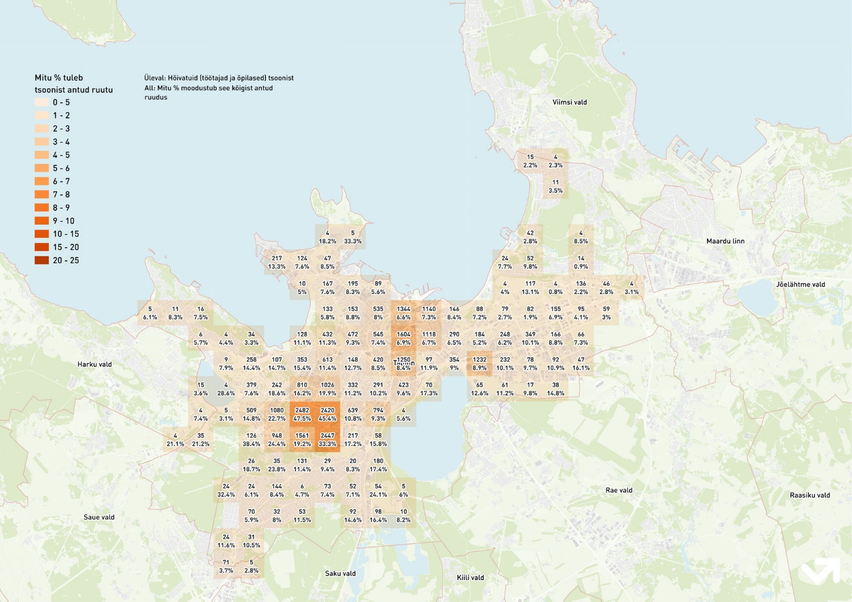
Joonis 11. Mustamäe linnaosa hõivatute sihtkohad Tallinnas.
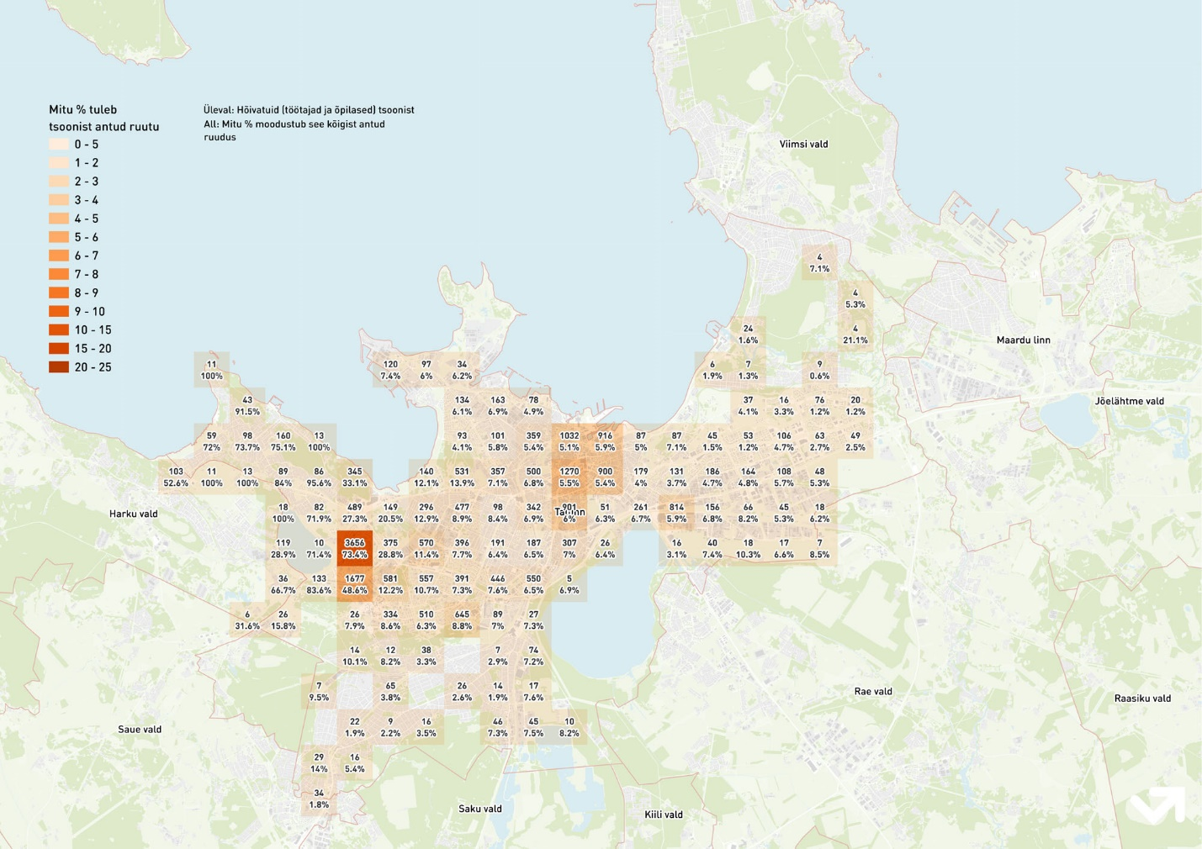
Joonis 12. Nõmme linnaosa hõivatute sihtkohad Tallinnas.
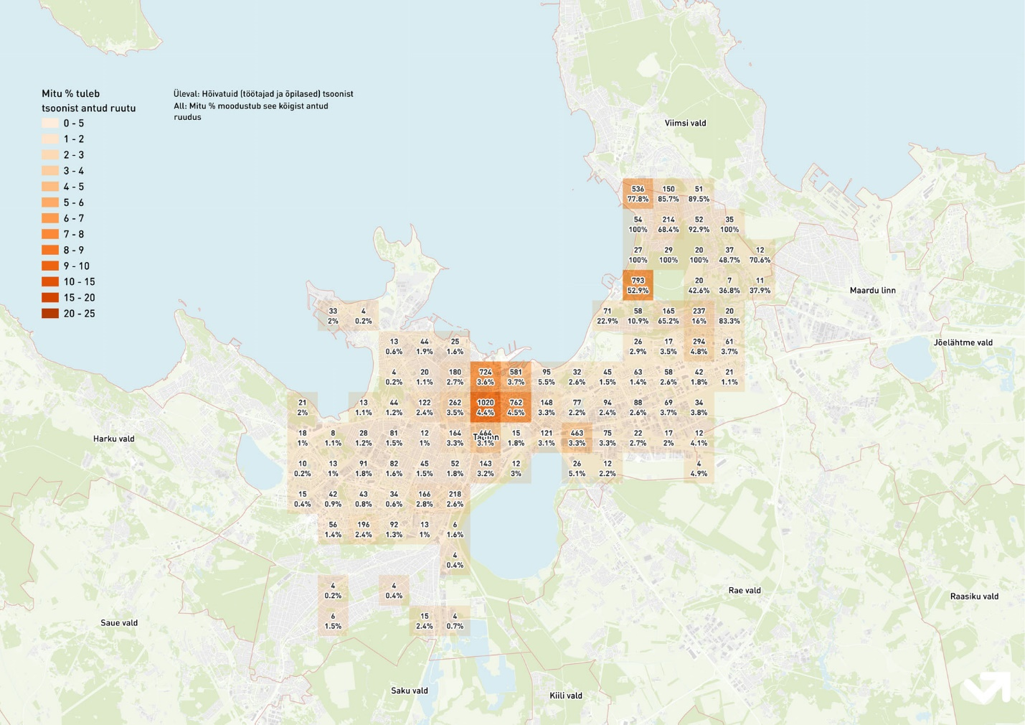
Joonis 13. Pirita linnaosa hõivatute sihtkohad Tallinnas.
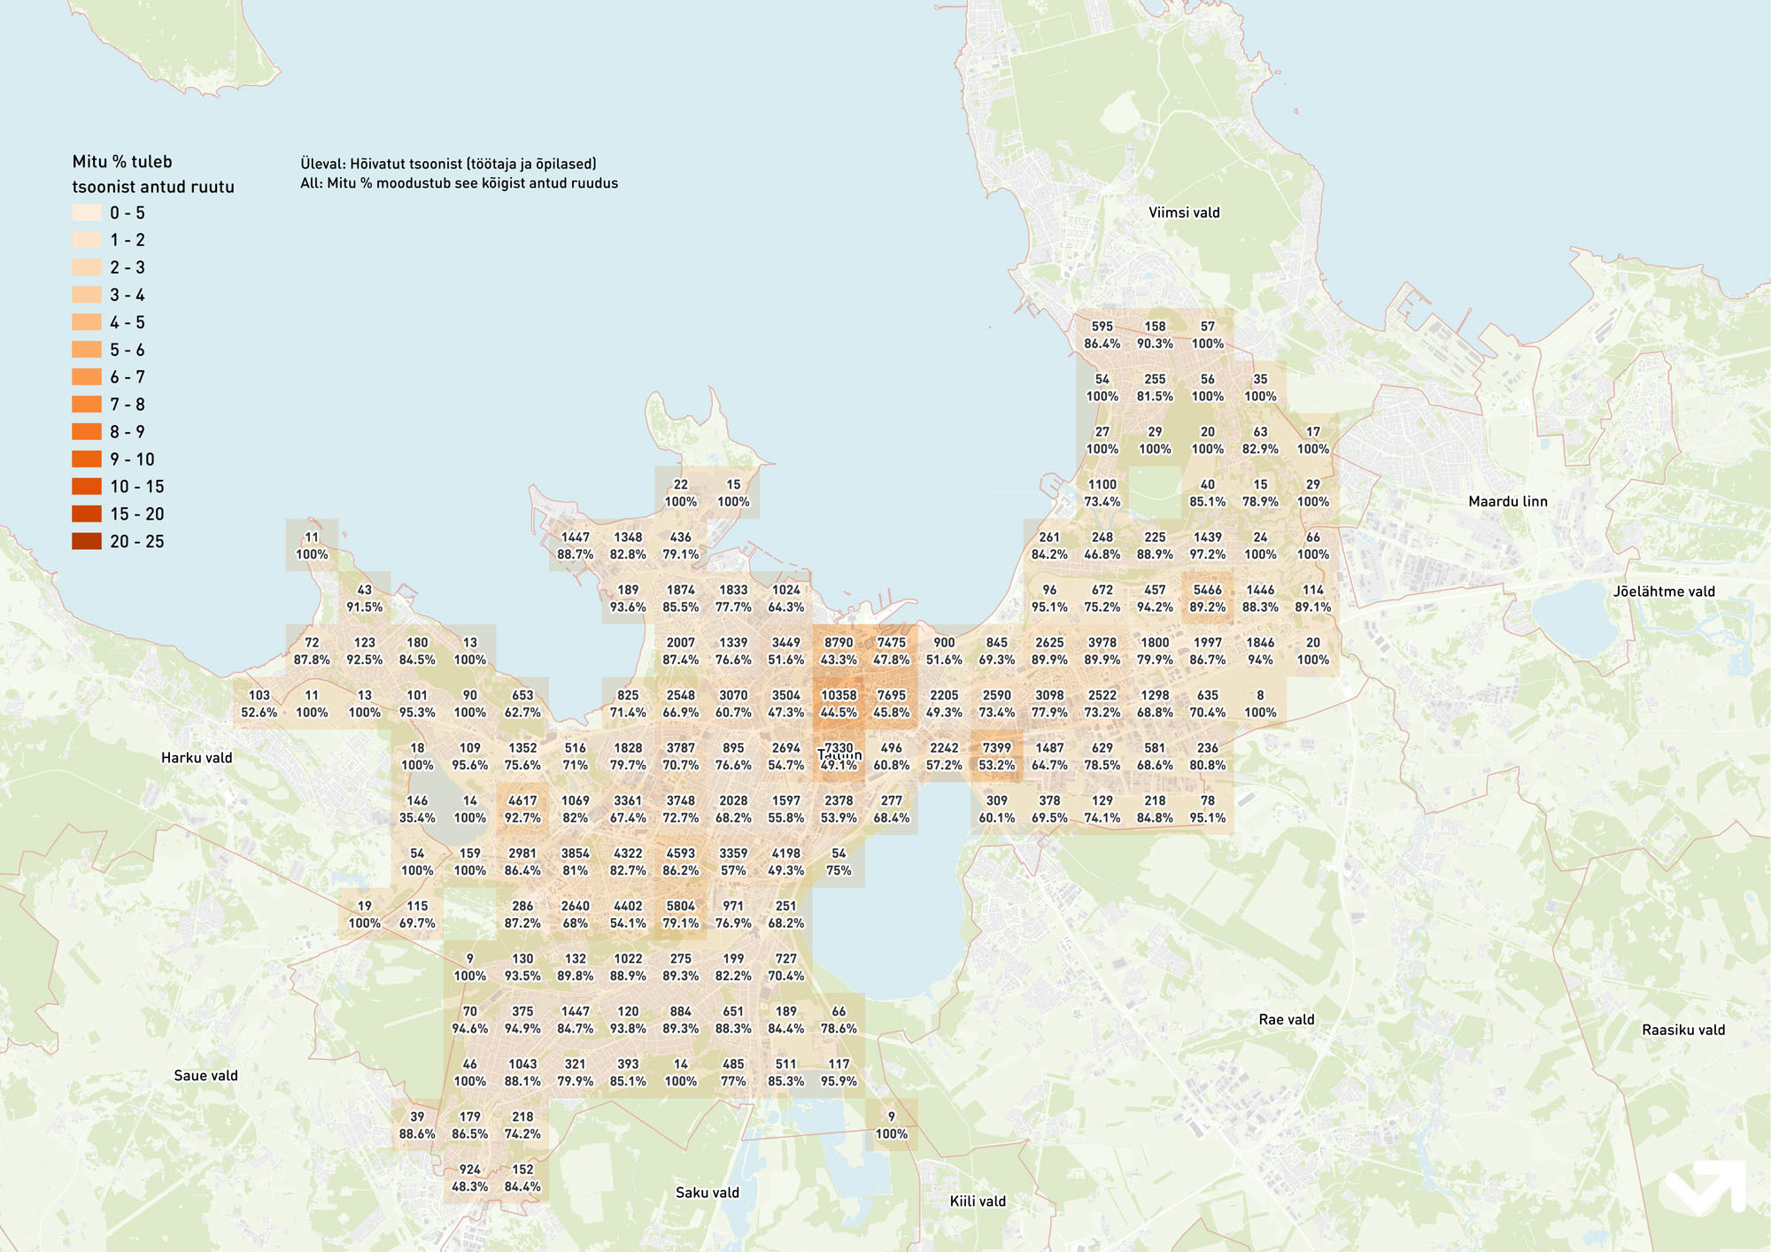
Joonis 14. Hõivatute sihtkohad kogu linnas, lähtudes teistest linnaosadest (va kesklinn).
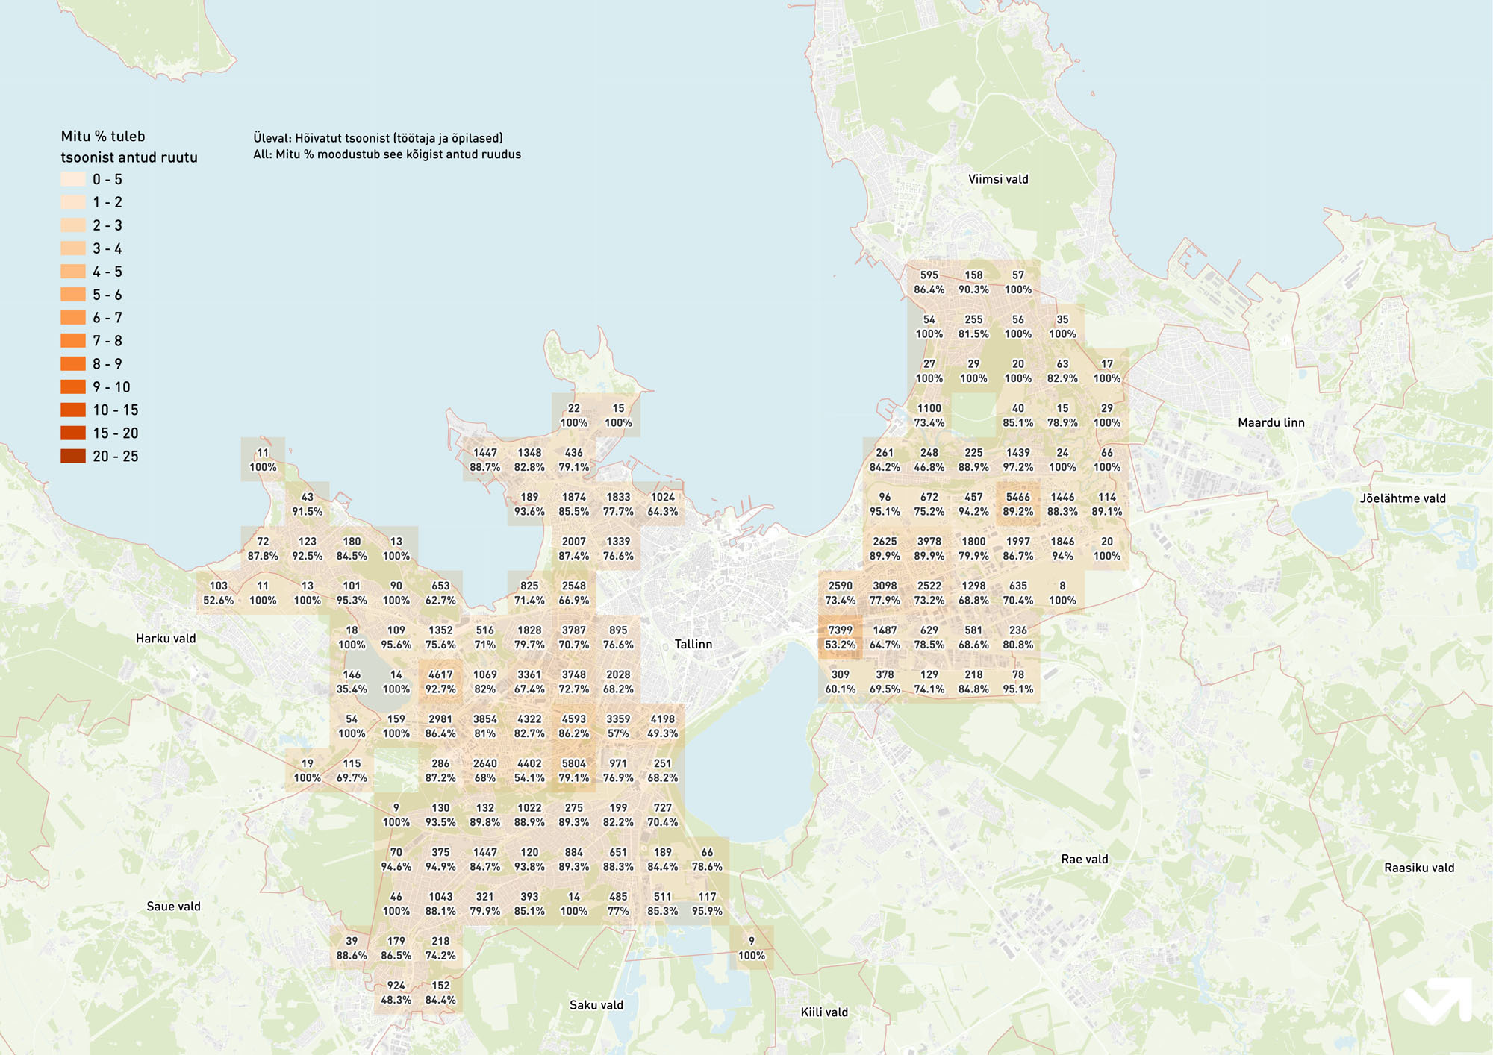
Joonis 15. Hõivatute lähtekohad ja sihtkohad ilma kesklinnata.

Lisa 5 Lähte- ja sihtkohtade vahelised kaugused
Allpool olevad kaartidel (Joonis 16-Joonis 21) on iga lähtekoha ruudu kohta arvutatud vastavalt Statistikaameti andmete elu- ja töökohtade ning õppekohtade (sh lasteaiad) paaride vahelised linnulennukaugused ja kaalutud neid paaridevahelise hõivatute hulgaga.
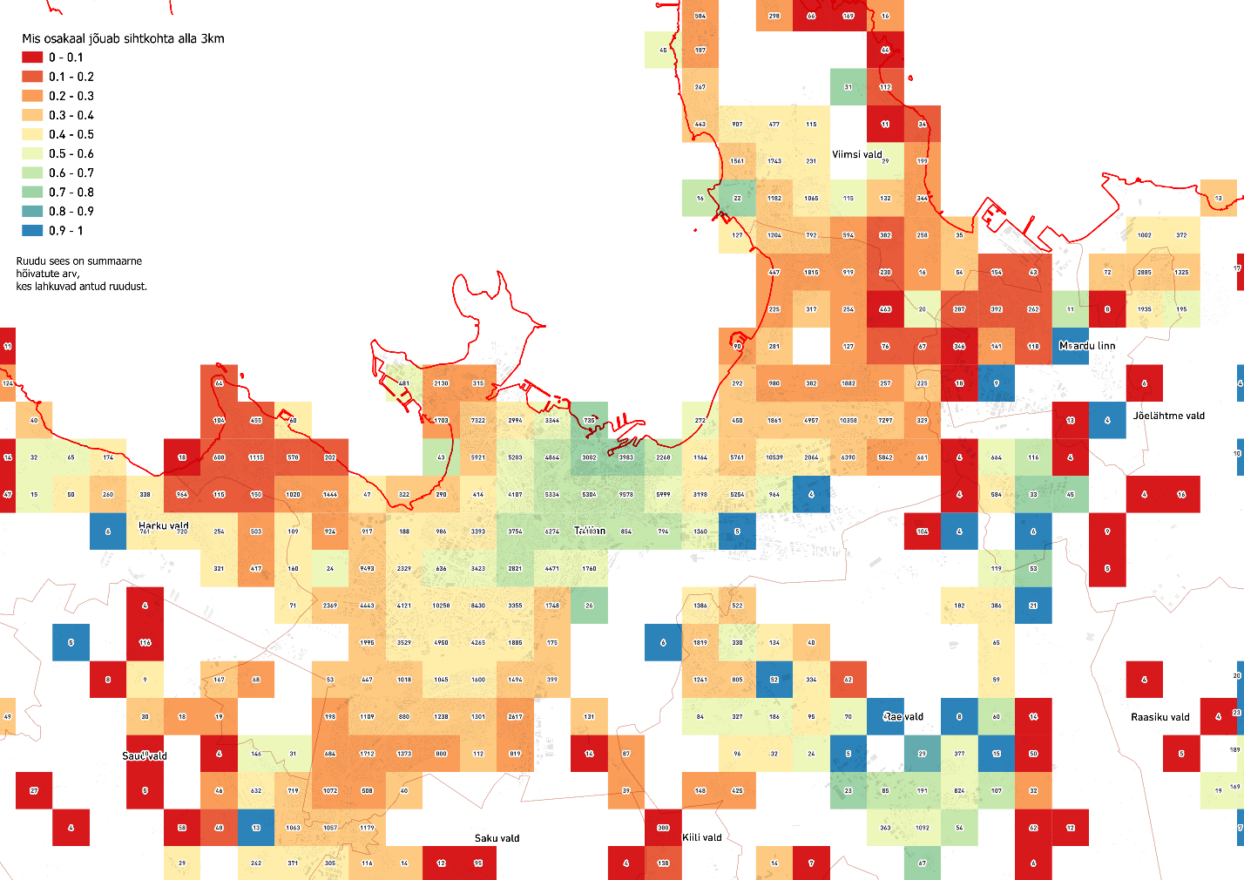
Joonis 16. Alla 3 km kaugusele sihtkohta jõudvate hõivatute osakaal
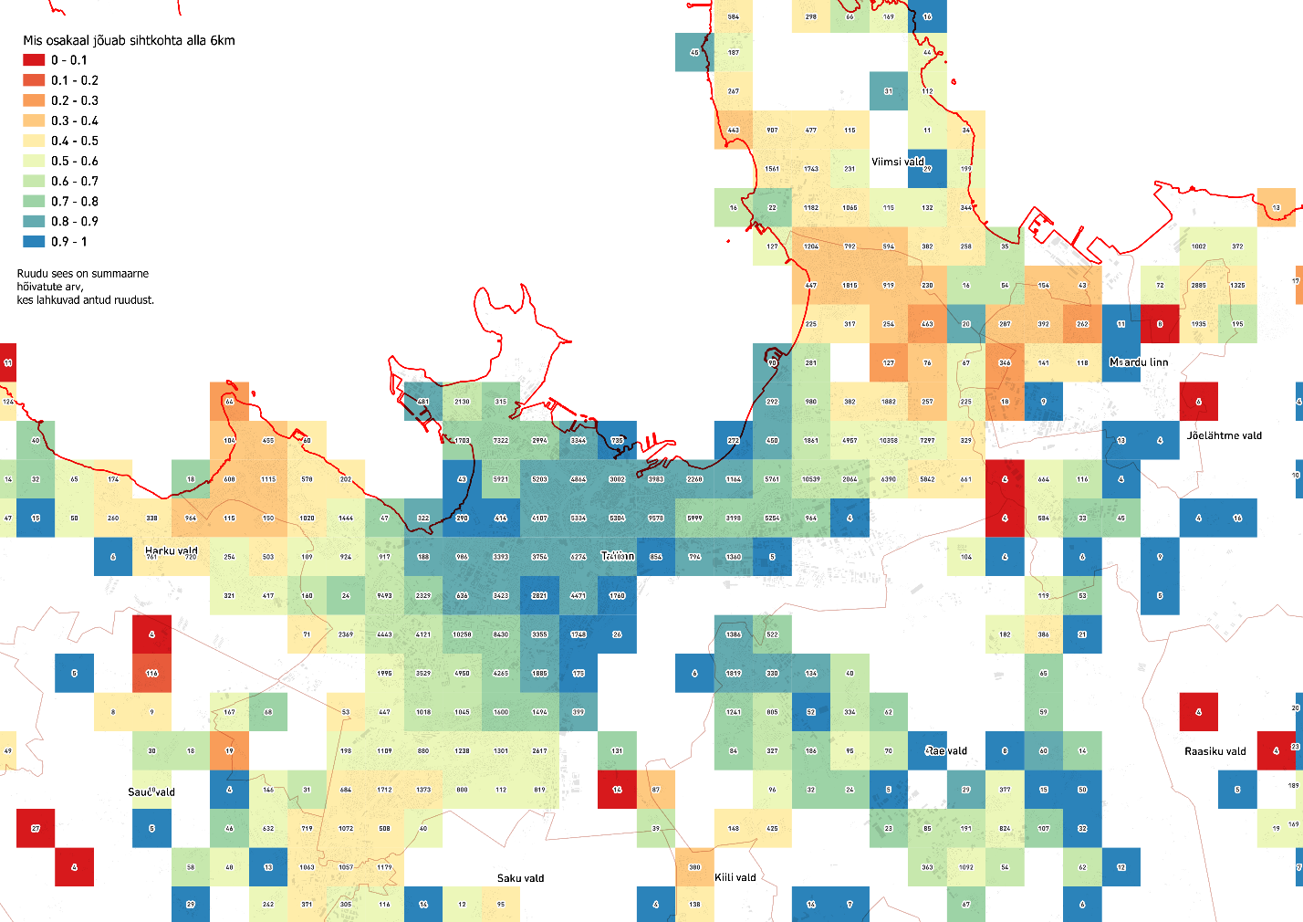
Joonis 17. Alla 6 km kaugusele sihtkohta jõudvate hõivatute osakaal
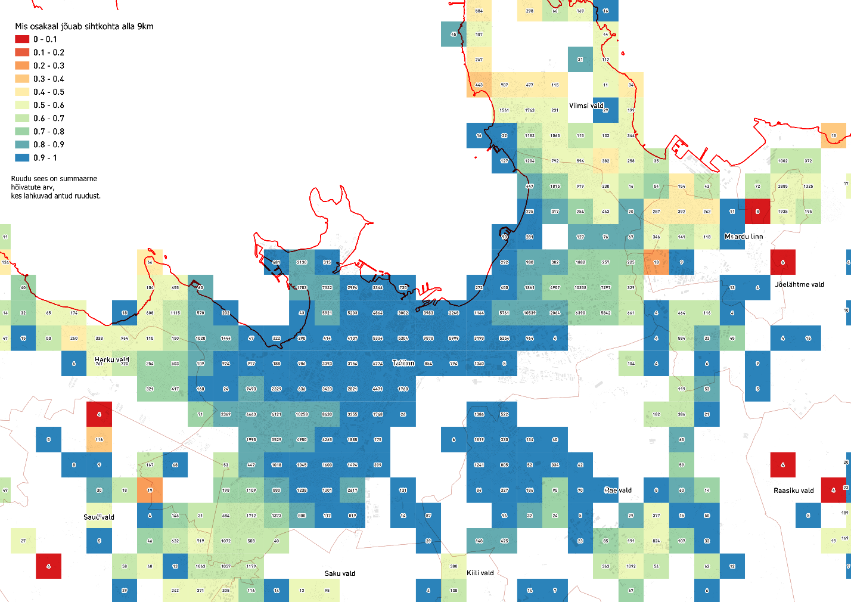
Joonis 18. Alla 9 km kaugusele sihtkohta jõudvate hõivatute osakaal
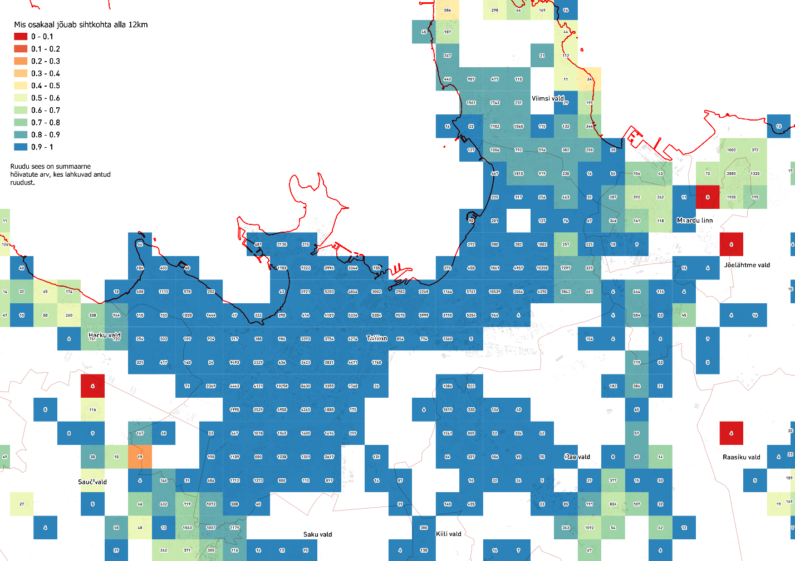
Joonis 19. Alla 12 km kaugusele sihtkohta jõudvate hõivatute osakaal.

Lisa 6. Stsenaariumite mõju ligipääsetavusele
Stsenaariumite ligipääsetavust käsitleb aruandes ptk 5.3. Käesolevas lisas on toodud stsenaariumite 2B, 2C, 3A, 3B ja 3C 30 min ligipääsetavuse arvutuste keskmised väärtused.
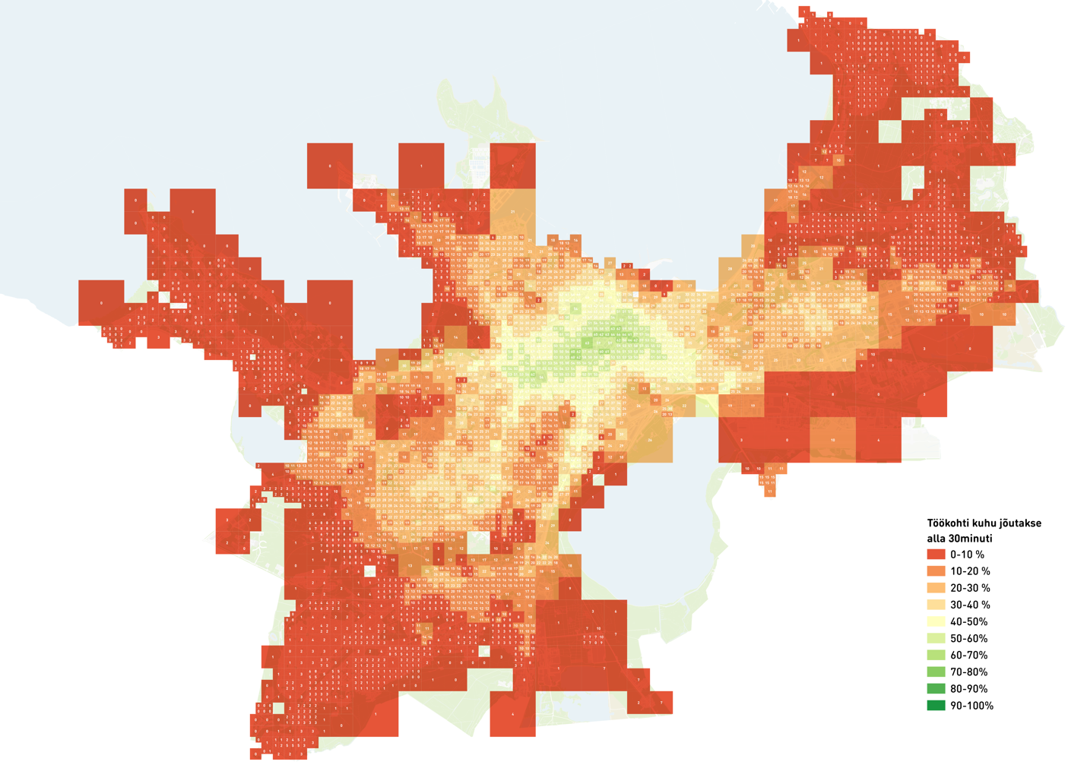
Joonis 20. 30 min ligipääsetavus ühistranspordiga, stsenaarium 2B, keskmine
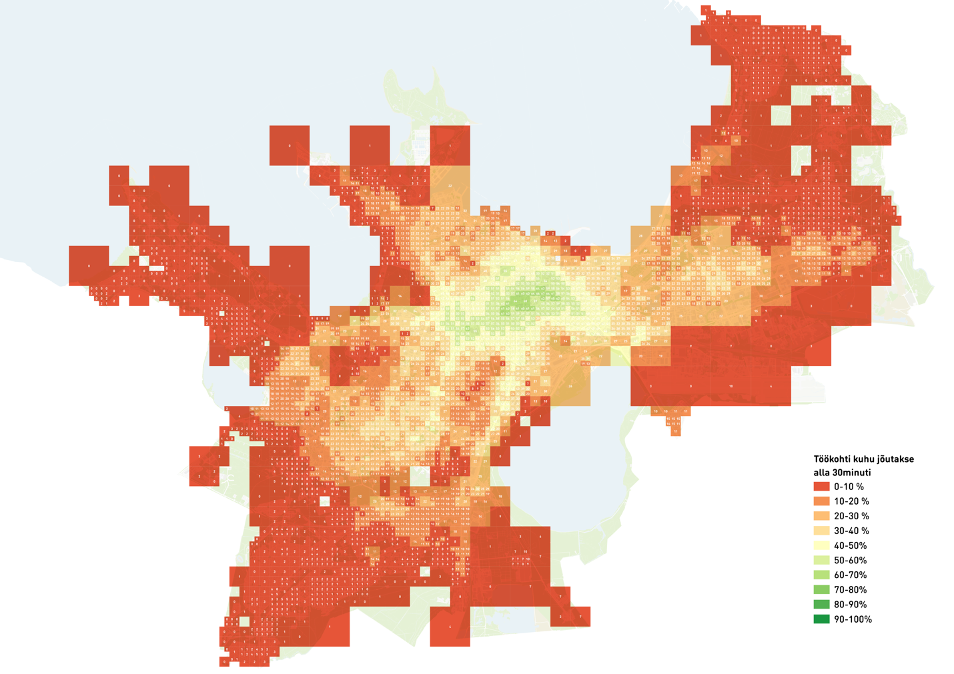
Joonis 21. 30 min ligipääsetavus ühistranspordiga, stsenaarium 2C, keskmine
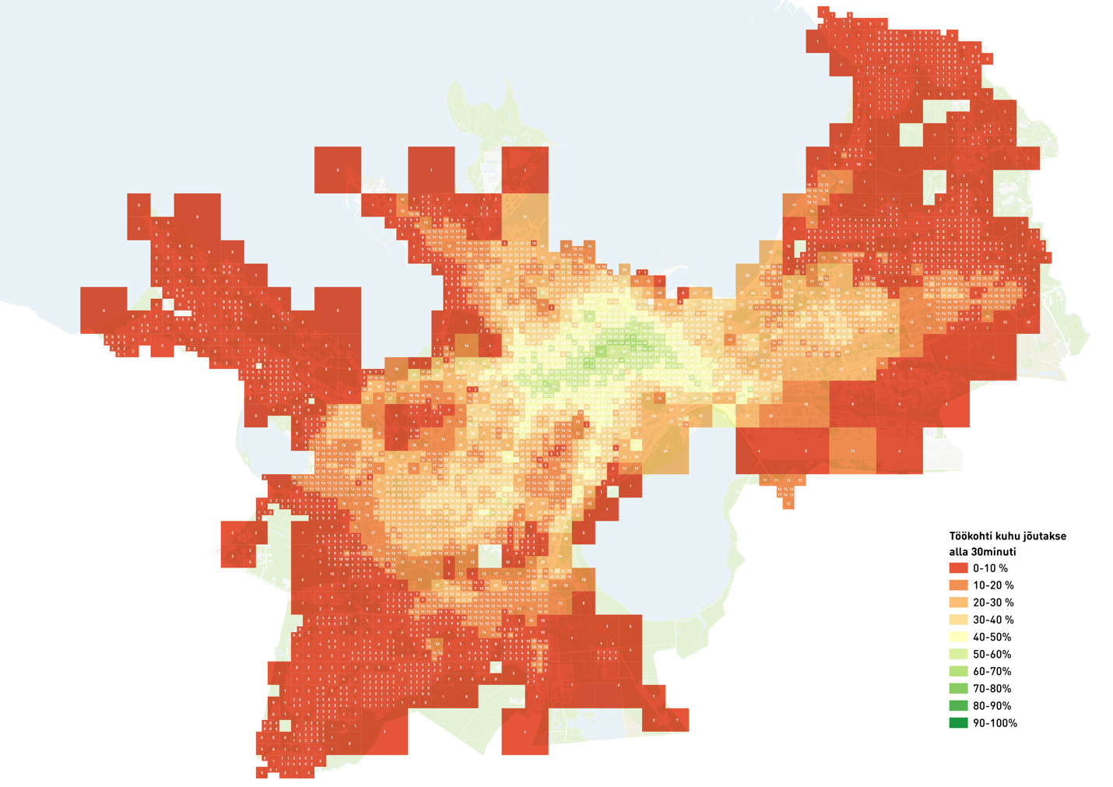
Joonis 22. 30 min ligipääsetavus ühistranspordiga, stsenaarium 3A, keskmine
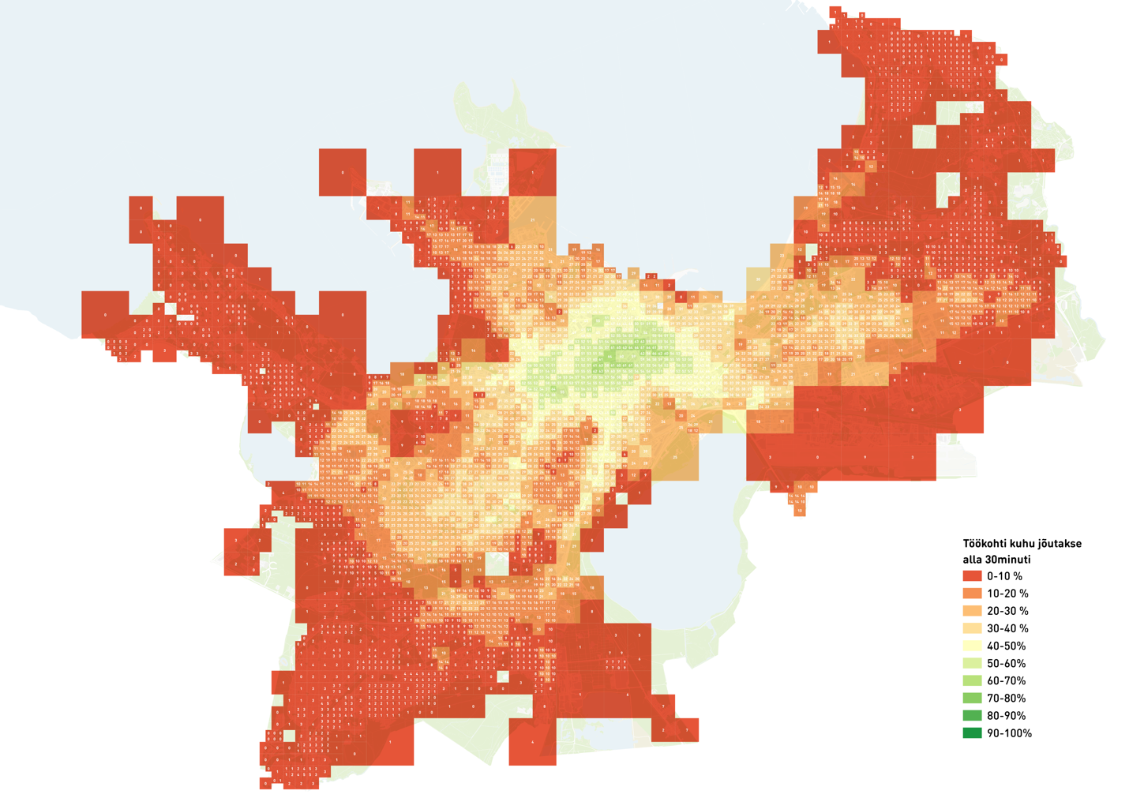
Joonis 23. 30 min ligipääsetavus ühistranspordiga, stsenaarium 3B, keskmine
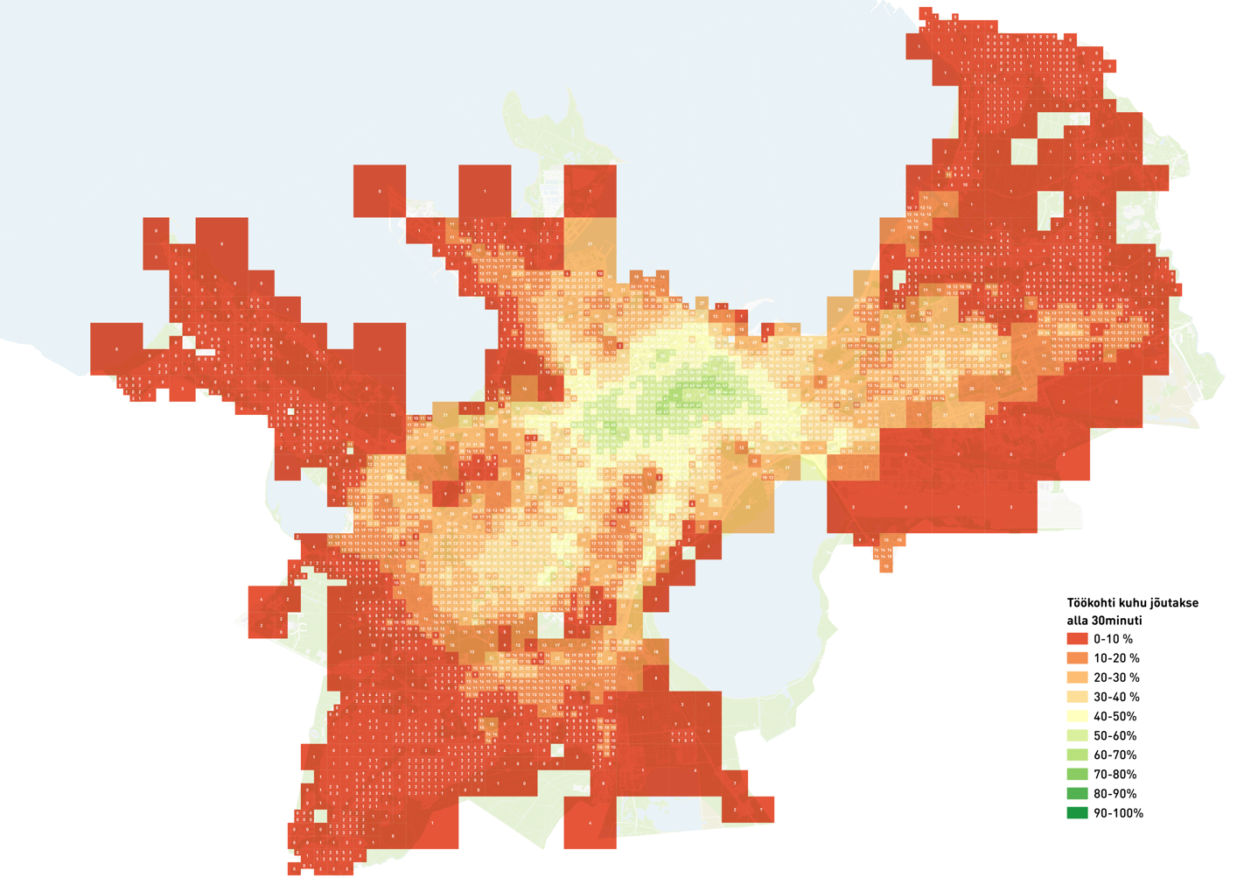
Joonis 24. 30 min ligipääsetavus ühistranspordiga, stsenaarium 3C, keskmine

